ΚΕΦ 2: ¨ΑΠΟ ΣΤΙΣ ΓΕΩΓΡΑΦΙΚΕΣ ΑΝΑΚΑΛΥΨΕΙΣ ΣΤΟ ΔΙΑΦΩΤΙΣΜΟ
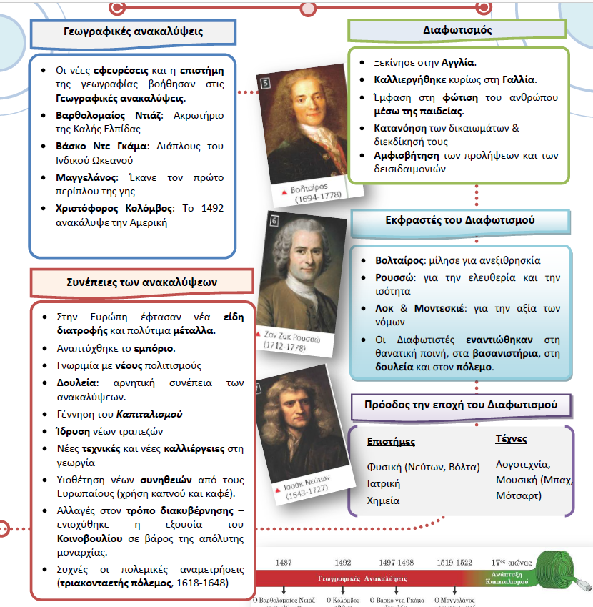

ΕΡΩΤΗΣΕΙΣ - ΑΠΑΝΤΗΣΕΙΣ
- Τι συνέβαλλε στις γεωγραφικές ανακαλύψεις των Ευρωπαίων κατά τον 15^{ο} και τον 16^{ο} αιώνα ;
Σκοπός τους ήταν να χαράξουν νέους εμπορικούς δρόμους. Θαλασσοπόροι ανακαλύπτουν νέες περιοχές στη γη με τη βοήθεια και της μαγνητικής πυξίδας

- Ποιες ήταν οι σπουδαιότερες γεωγραφικές ανακαλύψεις των Ευρωπαίων τον 15ο & τον 16ο αιώνα;
- Η ανακάλυψη του Ακρωτηρίου της Καλής Ελπίδας από το Βαρθολομαίο Ντιάζ,
- ο διάπλους του Ινδικού Ωκεανού από το Βάσκο Ντα Γκάμα,
- ο πρώτος περίπλους της γης από το Μαγγελάνο, και
- η ανακάλυψη της Αμερικής ,το 1492 μ.Χ από το Χριστόφορο Κολόμβο.

- Ποιες ήταν οι θετικές συνέπειες των Γεωγραφικών Ανακαλύψεων;
- Χαράχτηκαν νέοι εμπορικοί δρόμοι και το εμπόριο αναπτύχθηκε σε παγκόσμια κλίμακα.
- Έφτασαν στην Ευρώπη νέα είδη διατροφής και πολύτιμα μέταλλα.
- Στη γεωργία χρησιμοποιήθηκαν νέες τεχνικές, π.χ. το άνοιγμα αυλακιών για τη σπορά και το λίπασμα.
- Εισήχθη από το Νέο Κόσμο* η καλλιέργεια του καλαμποκιού και της πατάτας.
- Οι Ευρωπαίοι άρχισαν να χρησιμοποιούν τον καπνό και τον καφέ.
- Ιδρυθήκαν αποικίες στις νέες περιοχές

Νέος Κόσμος*= Οι περιοχές που εξερευνήθηκαν εκτός Ευρώπης το 15^{ου} και 16^{ου} αιώνα.

- Ποιες ήταν οι αρνητικές συνέπειες των Γεωγραφικών Ανακαλύψεων;
- Η καταστροφή αρχαίων πολιτισμών ,όπως των Ίνκας των Μάγια και των Αζτέκων από τους Ευρωπαίους άποικους που έφτασαν στην αμερικανική ήπειρο,
- η απάνθρωπη εκμετάλλευση των ιθαγενών που θεωρήθηκαν από τους Ευρωπαίους «βάρβαροι» και <<απολίτιστοι>> και εξοντώθηκαν σταδιακά
- και τέλος η δουλεία ιδιαίτερα στις αποικίες.

- Ποιες πολιτικές αλλαγές έχουμε στην Ευρώπη κυρίως το 17ο και 18ο αιώνα;
- Η ραγδαία ανάπτυξη του εμπορίου οδήγησε στη γέννηση του Καπιταλισμού* στην Ευρώπη. Ιδρύθηκαν νέες τράπεζες και βιοτεχνικές επιχειρήσεις που ανταγωνίζονταν μεταξύ τους.
- Προωθήθηκαν αλλαγές σε Γαλλία , Αγγλία , Ρωσία
- Με το « Χάρτη των Δικαιωμάτων» το 1689 στην Αγγλία ενισχύθηκε η εξουσία του Κοινοβουλίου σε βάρος της απόλυτης μοναρχίας. Σκοπός ήταν ο περιορισμός της βασιλικής εξουσίας και ο σεβασμός στους νόμους.
Καπιταλισμός* = οικονομικό σύστημα που βασίζεται στην ανεμπόδιστη λειτουργία της αγοράς χωρίς την παρέμβαση του κράτους.

- Τι έγινε κατά τον Τριακονταετή Πόλεμο ( 1618-1648);
Ο πόλεμος αυτός έγινε στα εδάφη της σημερινής Γερμανίας και είχε σαν αποτέλεσμα να χάσει τη ζωή του το 1/3 περίπου των κατοίκων της Γερμανίας.

- Τι είναι ο Διαφωτισμός;
Ο Διαφωτισμός είναι ένα πνευματικό κίνημα που ξεκίνησε από την Αγγλία ,καλλιεργήθηκε όμως κυρίως στη Γαλλία, το 18^{ο} αιώνα. Οι εκφραστές του Διαφωτισμού αμφισβήτησαν τις προλήψεις * και τις δεισιδαιμονίες * και έδωσαν έμφαση στο φωτισμό του ανθρώπου μέσα από την παιδεία, ώστε να κατανοήσει τα δικαιώματά του. Οι Διαφωτιστές υπερασπίστηκαν τα ανθρώπινα δικαιώματα, εναντιώθηκαν στην θανατική ποινή και τα βασανιστήρια, στη δουλεία και τον πόλεμο.
δεισιδαιμονίες * = Η παράλογη πίστη ότι η ζωή επηρεάζεται από υπερφυσικές δυνάμεις.
προλήψεις *= Όταν πιστεύουμε ότι κάτι μπορεί να μας φέρει τύχη ή ατυχία

- Ποιους εκπρόσωπους του Διαφωτισμού γνωρίζεις;
Μεγάλοι Διαφωτιστές ήταν :ο Βολταίρος που μίλησε για την ανεξιθρησκεία, ο Ρουσσώ που μίλησε για την ελευθερία και την ισότητα , ο Λοκ και ο Μοντεσκιέ που μίλησαν για την αξία των νόμων.

- Ποιες επιστήμες αναπτύχθηκαν την εποχή του Διαφωτισμού;
Αναπτύχθηκαν οι φυσικές επιστήμες.:Μελετήθηκε το φαινόμενο του ηλεκτρισμού, ενώ ο Βόλτα κατασκεύασε την πρώτη μπαταρία, Ο Νεύτων ανακάλυψε το νόμο της βαρύτητας., Η Χημεία προόδευσε πολύ και στην Ιατρική χρησιμοποιήθηκε ο εμβολιασμός για να αντιμετωπιστούν ασθένειες μεταδοτικές και κυρίως η ευλογιά.

- Ποιες μορφές της τέχνης ανανεώθηκαν την εποχή του Διαφωτισμού;
Ανανεώθηκαν η λογοτεχνία και η μουσική ,καθώς γράφτηκαν κλασικά μυθιστορήματα σαν τον «Ροβινσώνα Κρούσο» και τα «Ταξίδια του Γκιούλιβερ» αλλά και τα φημισμένα μουσικά έργα του Μπαχ και του Μότσαρτ.

